**Музыкально-ритмическая игра**

**Возраст:**от 4 до 5 лет

**«Имена и ритмы»**

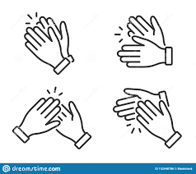

**Цель:**

Развивать у детей чувства ритма.



**Задачи:**

- Обучать исполнять простые ритмические рисунки хлопками в ладоши.

- Использовать наглядно – зрительный метод.

- Использовать наглядно-слуховой метод.

**Образы:**

Грустные и радостные смайлики.

**Ход игры:**

*Мама предлагает детям поиграть, стараясь выполнять все, что будет предложено.*

- Мама: «Сколько слогов в имени Стас?

*(Сколько раз открывается рот, столько и слогов, правильно)*

- Если слоги заменить хлопками, сколько хлопков придется на имя Стас? Конечно, один.



- А сколько слогов в имени Оля? Верно, два.



- Какой слог в имени Оля ударный, а какой безударный?

*(Для того, чтобы определить ударный, пропойте имя, сразу догадаетесь, потому что ударный слог всегда будет долее протяжным.)*

- Разумеется, ударный слог в слове Оля – первый. Какой же хлопок должен быть сильнее, если первый слог ударный? Да, первый хлопок соответствует ударному слогу и поэтому должен быть сильнее, чем второй.



- Давайте заменим хлопки в записи вот такими значками-смайликами

*(показывает обозначение долгого и короткого звуков) .*

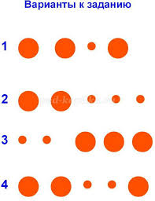



- Мама: Не огорчайтесь, давайте попробуем еще раз.



- Мама: молодцы вы справились с заданием.

- Следующее задание сюрприз. 

- Мама: а давайте прохлопаем и пропоем имя отчество папы.

*(если забыли то звонок все исправит)*



*Затем детям предлагается пропеть и прохлопать любое имя друга, найти графическое обозначение, подходящее к его имени.*

-Мама: предлагаю закончить игру веселыми обнимашками.



**Всем спасибо за игру. Будьте здоровы.**

